Лабораторна робота №5
Тема: Аутентифікація та авторизація. Робота з Web API. JSON Web Token.
Мета: набути навичок роботи з механізмами аутентифікації та авторизації користувачів в ASP.NET, набути навичок роботи з Web API.
Хід роботи:
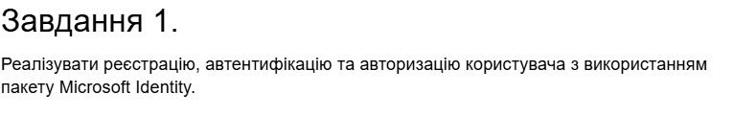

1: Встановлення пакету Identity
Спочатку встановимо пакет, як вказано у завданні.
Виконай у терміналі в папці проекту (SurveyPortal):
dotnet add package Microsoft.AspNetCore.Identity.EntityFrameworkCore --version 8.0.
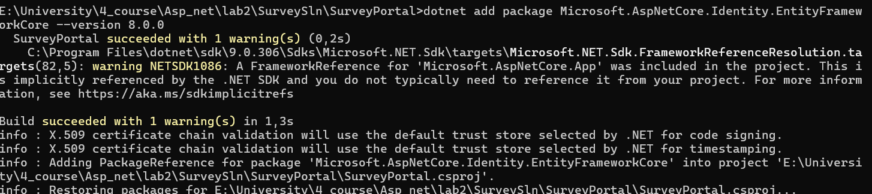
2: Створення AppIdentityDbContext
Цей клас відповідатиме за таблиці Identity (користувачі, ролі тощо).

using Microsoft.AspNetCore.Identity;
using Microsoft.AspNetCore.Identity.EntityFrameworkCore;
using Microsoft.EntityFrameworkCore;

namespace SurveyPortal.Models
{
public class AppIdentityDbContext : IdentityDbContext<IdentityUser>
{
public AppIdentityDbContext(
DbContextOptions<AppIdentityDbContext> options)
: base(options) { }
}
}

3: Оновлення Program.cs (Конфігурація Identity)\
using Microsoft.EntityFrameworkCore;
using SurveyPortal.Models; // <-- ОСЬ ЦЕЙ РЯДОК ВИПРАВЛЯЄ ПОМИЛКУ
using Microsoft.AspNetCore.Identity;

var builder = WebApplication.CreateBuilder(args);

// 1. MVC, DbContext та Репозиторій (з минулих лаб)
builder.Services.AddControllersWithViews();
builder.Services.AddDbContext<SurveyDbContext>(opts => {
opts.UseSqlServer(builder.Configuration["ConnectionStrings:SurveyPortalConnection"]);
});
builder.Services.AddScoped<ISurveyRepository, EFSurveyRepository>();

// 2. Сервіси Сесій (з минулих лаб)
builder.Services.AddSingleton<IHttpContextAccessor, HttpContextAccessor>();
// Цей рядок (рядок 17) тепер буде працювати
builder.Services.AddScoped<SurveySession>(sp => SessionSurveySession.GetSession(sp));
builder.Services.AddDistributedMemoryCache();
builder.Services.AddSession(options =>
{
options.IdleTimeout = TimeSpan.FromMinutes(30);
options.Cookie.HttpOnly = true;
options.Cookie.IsEssential = true;
});

// 3. Конфігурація Identity
builder.Services.AddDbContext<AppIdentityDbContext>(options =>
options.UseSqlServer(
builder.Configuration["ConnectionStrings:IdentityConnection"])
);

// Додаємо Identity з підтримкою РОЛЕЙ
builder.Services.AddIdentity<IdentityUser, IdentityRole>(opts =>
{
opts.Password.RequiredLength = 8;
opts.Password.RequireDigit = true;
opts.Password.RequireUppercase = true;
opts.Password.RequireNonAlphanumeric = false;
opts.User.RequireUniqueEmail = true;
})
.AddEntityFrameworkStores<AppIdentityDbContext>()
.AddDefaultTokenProviders();

var app = builder.Build();

app.UseStaticFiles();
app.UseSession();

app.UseAuthentication();
app.UseAuthorization();

app.MapDefaultControllerRoute();

SeedData.EnsurePopulated(app);
// Створення ролей та Адміна
await IdentitySeedData.EnsurePopulatedAsync(app);

app.Run();

Створення IdentitySeedData (Створення ролей та Admin)
using Microsoft.AspNetCore.Identity;

namespace SurveyPortal.Models
{
public static class IdentitySeedData
{
// Імена ролей
private const string adminRole = "Admin";
private const string userRole = "User";

// Дані нашого адміна
private const string adminUser = "Admin";
private const string adminEmail = "admin@survey.com";
private const string adminPassword = "AdminPassword123";

public static async Task EnsurePopulatedAsync(IApplicationBuilder app)
{
// Отримуємо сервіси, необхідні для роботи з Identity
using (var scope = app.ApplicationServices.CreateScope())
{
var roleManager = scope.ServiceProvider
.GetRequiredService<RoleManager<IdentityRole>>();
var userManager = scope.ServiceProvider
.GetRequiredService<UserManager<IdentityUser>>();

// 1. Створення ролі "User"
if (!await roleManager.RoleExistsAsync(userRole))
{
await roleManager.CreateAsync(new IdentityRole(userRole));
}

// 2. Створення ролі "Admin"
if (!await roleManager.RoleExistsAsync(adminRole))
{
await roleManager.CreateAsync(new IdentityRole(adminRole));
}

// 3. Створення користувача-адміна
IdentityUser? user = await userManager.FindByNameAsync(adminUser);
if (user == null)
{
user = new IdentityUser(adminUser)
{
Email = adminEmail,
EmailConfirmed = true // Одразу підтверджуємо
};
await userManager.CreateAsync(user, adminPassword);
}

// 4. Призначення ролі "Admin"
if (!await userManager.IsInRoleAsync(user, adminRole))
{
await userManager.AddToRoleAsync(user, adminRole);
}
}
}
}
}

Створення ViewModels для Account
using System.ComponentModel.DataAnnotations;

namespace SurveyPortal.Models.ViewModels
{
public class LoginModel
{
[Required(ErrorMessage = "Введіть ім'я користувача")]
[Display(Name = "Ім'я")]
public string Name { get; set; } = string.Empty;

[Required(ErrorMessage = "Введіть пароль")]
[DataType(DataType.Password)]
[Display(Name = "Пароль")]
public string Password { get; set; } = string.Empty;

public string ReturnUrl { get; set; } = "/";
}
}
RegisterModel.cs Код:

using System.ComponentModel.DataAnnotations;

namespace SurveyPortal.Models.ViewModels
{
public class RegisterModel
{
[Required(ErrorMessage = "Введіть ім'я користувача")]
[Display(Name = "Ім'я")]
public string UserName { get; set; } = string.Empty;

[Required(ErrorMessage = "Введіть Email")]
[EmailAddress]
[Display(Name = "Email")]
public string Email { get; set; } = string.Empty;

[Required(ErrorMessage = "Введіть пароль")]
[DataType(DataType.Password)]
[Display(Name = "Пароль")]
public string Password { get; set; } = string.Empty;

[Required(ErrorMessage = "Підтвердіть пароль")]
[DataType(DataType.Password)]
[Display(Name = "Підтвердження")]
[Compare("Password", ErrorMessage = "Паролі не співпадають")]
public string ConfirmPassword { get; set; } = string.Empty;
}
}
EditModel.cs Код:
using System.ComponentModel.DataAnnotations;

namespace SurveyPortal.Models.ViewModels
{
public class EditModel
{
public string Id { get; set; } = string.Empty;

[Required(ErrorMessage = "Введіть Email")]
[EmailAddress]
public string Email { get; set; } = string.Empty;

[DataType(DataType.Password)]
[Display(Name = "Новий пароль (необов'язково)")]
public string? Password { get; set; }

[DataType(DataType.Password)]
[Display(Name = "Підтвердження пароля")]
[Compare("Password", ErrorMessage = "Паролі не співпадають")]
public string? ConfirmPassword { get; set; }
}
}
Створення AccountController
using Microsoft.AspNetCore.Authorization;
using Microsoft.AspNetCore.Identity;
using Microsoft.AspNetCore.Mvc;
using SurveyPortal.Models.ViewModels;

namespace SurveyPortal.Controllers
{
public class AccountController : Controller
{
private UserManager<IdentityUser> userManager;
private SignInManager<IdentityUser> signInManager;
private RoleManager<IdentityRole> roleManager; // Для роботи з ролями

public AccountController(UserManager<IdentityUser> userMgr,
SignInManager<IdentityUser> signInMgr,
RoleManager<IdentityRole> roleMgr)
{
userManager = userMgr;
signInManager = signInMgr;
roleManager = roleMgr;
}

// --- LOGIN ---
[AllowAnonymous] // Доступно всім
public ViewResult Login(string returnUrl)
{
return View(new LoginModel
{
ReturnUrl = returnUrl ?? "/"
});
}

[HttpPost]
[AllowAnonymous]
[ValidateAntiForgeryToken]
public async Task<IActionResult> Login(LoginModel loginModel)
{
if (ModelState.IsValid)
{
IdentityUser? user =
await userManager.FindByNameAsync(loginModel.Name);
if (user != null)
{
await signInManager.SignOutAsync();
var result = await signInManager.PasswordSignInAsync(user,
loginModel.Password, false, false);

if (result.Succeeded)
{
return Redirect(loginModel?.ReturnUrl ?? "/");
}
}
ModelState.AddModelError("", "Неправильне ім'я або пароль");
}
return View(loginModel);
}

// --- REGISTER ---
[AllowAnonymous]
public ViewResult Register() => View(new RegisterModel());

[HttpPost]
[AllowAnonymous]
[ValidateAntiForgeryToken]
public async Task<IActionResult> Register(RegisterModel model)
{
if (ModelState.IsValid)
{
var user = new IdentityUser
{
UserName = model.UserName,
Email = model.Email
};

var result = await userManager.CreateAsync(user, model.Password);

if (result.Succeeded)
{
// АВТОМАТИЧНО ДОДАЄМО НОВОГО КОРИСТУВАЧА ДО РОЛІ "User"
await userManager.AddToRoleAsync(user, "User");

// Одразу логінимо
await signInManager.SignInAsync(user, isPersistent: false);
return RedirectToAction("Index", "Home");
}
else
{
foreach (var error in result.Errors)
{
ModelState.AddModelError("", error.Description);
}
}
}
return View(model);
}

// --- LOGOUT ---
[Authorize] // Доступно тільки залогіненим
public async Task<RedirectResult> Logout(string returnUrl = "/")
{
await signInManager.SignOutAsync();
return Redirect(returnUrl);
}
[Authorize]
public async Task<IActionResult> Edit()
{
var user = await userManager.GetUserAsync(User); // Отримуємо поточного юзера
if (user == null)
{
return RedirectToAction("Login");
}

var model = new EditModel
{
Id = user.Id,
Email = user.Email
};
return View(model);
}

[HttpPost]
[Authorize]
[ValidateAntiForgeryToken]
public async Task<IActionResult> Edit(EditModel model)
{
if (!ModelState.IsValid)
{
return View(model);
}

var user = await userManager.FindByIdAsync(model.Id);
if (user == null)
{
ModelState.AddModelError("", "Користувача не знайдено");
return View(model);
}

user.Email = model.Email;
var emailResult = await userManager.UpdateAsync(user);

if (!emailResult.Succeeded)
{
ModelState.AddModelError("", "Неможливо змінити Email.");
return View(model);
}

if (!string.IsNullOrEmpty(model.Password))
{
var token = await userManager.GeneratePasswordResetTokenAsync(user);
var passResult = await userManager.ResetPasswordAsync(user, token, model.Password);

if (!passResult.Succeeded)
{
ModelState.AddModelError("", "Неможливо змінити пароль.");
foreach (var err in passResult.Errors)
{
ModelState.AddModelError("", err.Description);
}
return View(model);
}
}

TempData["message"] = "Профіль оновлено";
return RedirectToAction("Index", "Home");
}
}
}

Створення Login View
@model SurveyPortal.Models.ViewModels.LoginModel

<h2 class="mb-4">Вхід</h2>

<div asp-validation-summary="All" class="text-danger"></div>

<form asp-action="Login" asp-controller="Account" method="post">
<input type="hidden" asp-for="ReturnUrl" />

<div class="mb-3">
<label asp-for="Name" class="form-label"></label>
<div><span asp-validation-for="Name" class="text-danger"></span></div>
<input asp-for="Name" class="form-control" />
</div>

<div class="mb-3">
<label asp-for="Password" class="form-label"></label>
<div><span asp-validation-for="Password" class="text-danger"></span></div>
<input asp-for="Password" class="form-control" />
</div>

<button class="btn btn-primary" type="submit">Увійти</button>
<a asp-action="Register" asp-controller="Account" class="btn btn-secondary">Реєстрація</a>
</form>

Створення Register View
@model SurveyPortal.Models.ViewModels.RegisterModel

<h2 class="mb-4">Реєстрація</h2>

<div asp-validation-summary="All" class="text-danger"></div>

<form asp-action="Register" asp-controller="Account" method="post">

<div class="mb-3">
<label asp-for="UserName" class="form-label"></label>
<div><span asp-validation-for="UserName" class="text-danger"></span></div>
<input asp-for="UserName" class="form-control" />
</div>

<div class="mb-3">
<label asp-for="Email" class="form-label"></label>
<div><span asp-validation-for="Email" class="text-danger"></span></div>
<input asp-for="Email" class="form-control" />
</div>

<div class="mb-3">
<label asp-for="Password" class="form-label"></label>
<div><span asp-validation-for="Password" class="text-danger"></span></div>
<input asp-for="Password" class="form-control" />
</div>

<div class="mb-3">
<label asp-for="ConfirmPassword" class="form-label"></label>
<div><span asp-validation-for="ConfirmPassword" class="text-danger"></span></div>
<input asp-for="ConfirmPassword" class="form-control" />
</div>

<button class="btn btn-primary" type="submit">Зареєструватися</button>
<a asp-action="Login" asp-controller="Account" class="btn btn-secondary">Скасувати</a>
</form>

Створення Edit View (Особистий кабінет)
@model SurveyPortal.Models.ViewModels.EditModel

<h2 class="mb-4">Особистий кабінет</h2>

<div asp-validation-summary="All" class="text-danger"></div>

<form asp-action="Edit" asp-controller="Account" method="post">
<input type="hidden" asp-for="Id" />

<div class="mb-3">
<label class="form-label">Ім'я користувача (не можна змінити)</label>
<input value="@User.Identity.Name" class="form-control" disabled />
</div>

<div class="mb-3">
<label asp-for="Email" class="form-label"></label>
<div><span asp-validation-for="Email" class="text-danger"></span></div>
<input asp-for="Email" class="form-control" />
</div>

<hr />
<h5 class="mb-3">Зміна пароля</h5>

<div class="mb-3">
<label asp-for="Password" class="form-label"></label>
<div><span asp-validation-for="Password" class="text-danger"></span></div>
<input asp-for="Password" class="form-control" />
</div>

<div class="mb-3">
<label asp-for="ConfirmPassword" class="form-label"></label>
<div><span asp-validation-for="ConfirmPassword" class="text-danger"></span></div>
<input asp-for="ConfirmPassword" class="form-control" />
</div>

<button class="btn btn-primary" type="submit">Зберегти зміни</button>
<a asp-action="Index" asp-controller="Home" class="btn btn-secondary">Скасувати</a>
</form>

Скріншоти:
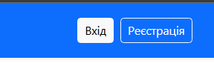
В хедері додано кнопки вхід\реєстрація
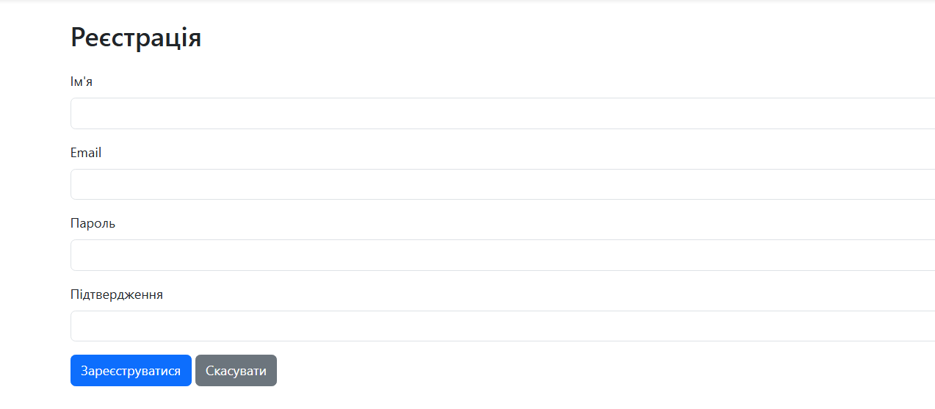

Форма реєстрації
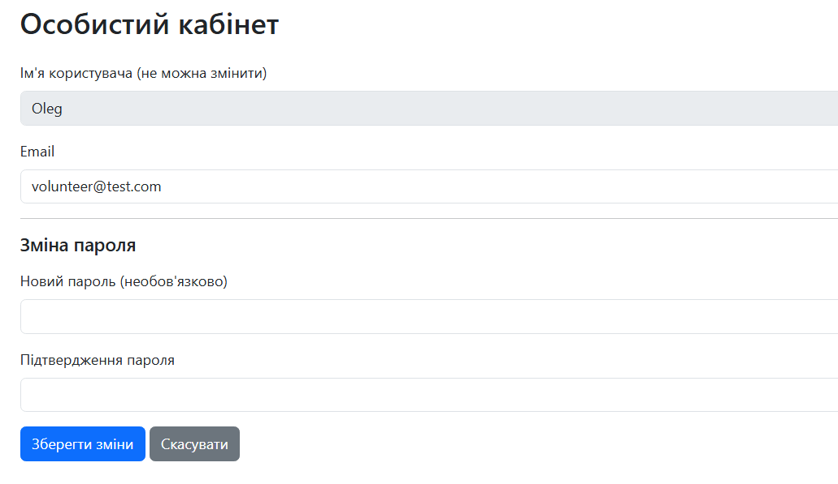
Особистий кабінет користувача

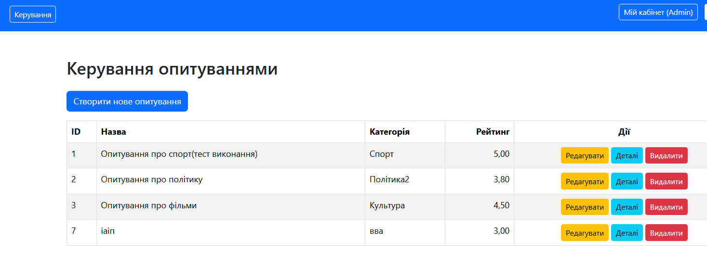
Вхід для адміністратора з додатковими можливостями

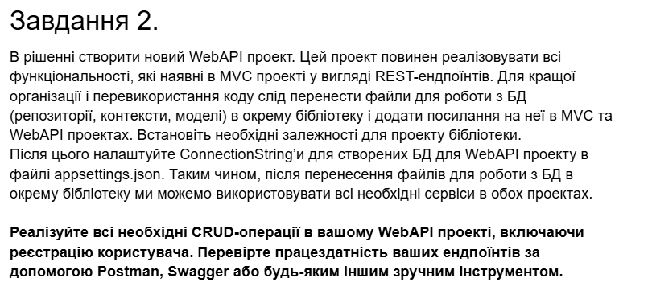
1: Створення бібліотеки класів (Class Library)

1. Створити проект бібліотеки класів dotnet new classlib -o SurveyPortal.Data #
2. Додати новий проект до твого рішення (solution) dotnet sln add SurveyPortal.Data/SurveyPortal.Data.csproj

2: Додавання залежностей до бібліотеки
dotnet add package Microsoft.EntityFrameworkCore.SqlServer dotnet add package Microsoft.AspNetCore.Identity.EntityFrameworkCore

3: Переміщення файлів
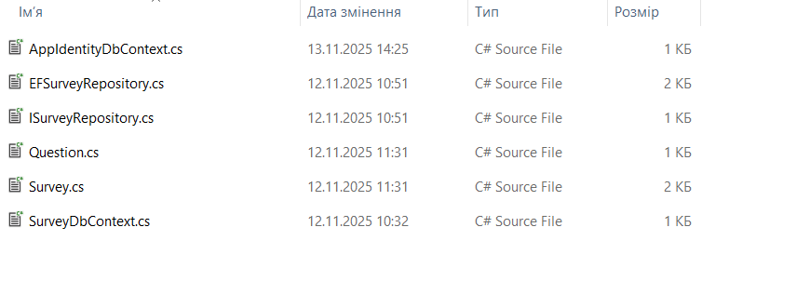
4: Оновлення Namespace у переміщених файлах
У кожному з 6 файлів, змінено namespace з SurveyPortal.Models на SurveyPortal.Data.Models

5: Оновлення проекту MVC (SurveyPortal)

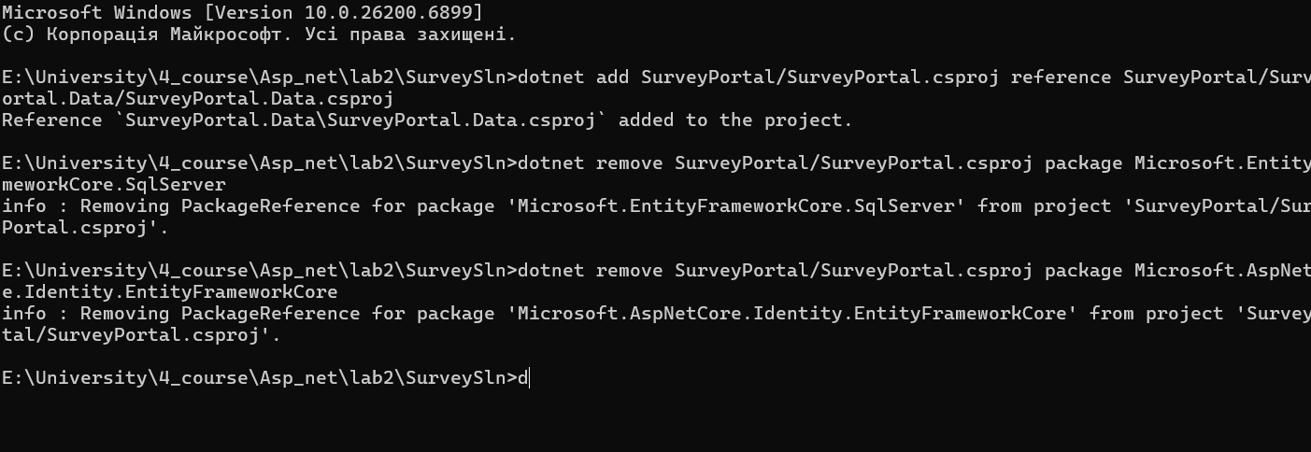

2: Створення Web API проекту
Створення проекту Web API
Виконання у терміналі:
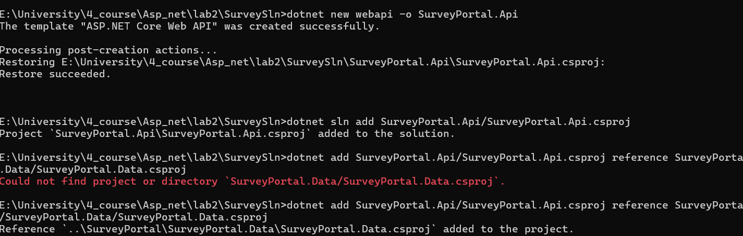
Налаштування appsettings.json для Web API

{
"Logging": {
"LogLevel": {
"Default": "Information",
"Microsoft.AspNetCore": "Warning"
}
},
"AllowedHosts": "*",
"ConnectionStrings": {
"SurveyPortalConnection": "Server=(localdb)\\MSSQLLocalDB;Database=SurveyPortal;MultipleActiveResultSets=true",
"IdentityConnection": "Server=(localdb)\\MSSQLLocalDB;Database=SurveyIdentity;MultipleActiveResultSets=true"
}
}

9: Налаштування Program.cs для Web API
using Microsoft.EntityFrameworkCore;
using SurveyPortal.Data.Models;
using Microsoft.AspNetCore.Identity;

var builder = WebApplication.CreateBuilder(args);
builder.Services.AddControllers();
builder.Services.AddEndpointsApiExplorer();
builder.Services.AddSwaggerGen(); // Додаємо Swagger для тестування
builder.Services.AddCors(options =>
{
options.AddDefaultPolicy(policy =>
{
policy.AllowAnyOrigin()
.AllowAnyMethod()
.AllowAnyHeader();
});
});

builder.Services.AddDbContext<SurveyDbContext>(opts => {
opts.UseSqlServer(builder.Configuration["ConnectionStrings:SurveyPortalConnection"]);
});
builder.Services.AddDbContext<AppIdentityDbContext>(options =>
options.UseSqlServer(
builder.Configuration["ConnectionStrings:IdentityConnection"])
);
builder.Services.AddScoped<ISurveyRepository, EFSurveyRepository>();

builder.Services.AddAuthentication();
builder.Services.AddAuthorization();

builder.Services.AddIdentityCore<IdentityUser>(opts =>
{
opts.Password.RequiredLength = 8;
opts.Password.RequireDigit = true;
opts.Password.RequireUppercase = true;
opts.User.RequireUniqueEmail = true;
})
.AddRoles<IdentityRole>()
.AddEntityFrameworkStores<AppIdentityDbContext>()
.AddApiEndpoints();

var app = builder.Build();

if (app.Environment.IsDevelopment())
{
app.UseSwagger();
app.UseSwaggerUI();
}

app.UseHttpsRedirection();

app.UseCors();

app.UseAuthentication();
app.UseAuthorization();

Створює ендпоїнти Identity (напр. /register, /login)
app.MapIdentityApi<IdentityUser>();

// 8. Підключає наші контролери
app.MapControllers();

app.Run();

10: Створення SurveysApiController
using Microsoft.AspNetCore.Mvc;
using SurveyPortal.Data.Models;
using Microsoft.EntityFrameworkCore;
using Microsoft.AspNetCore.Authorization;

namespace SurveyPortal.Api.Controllers
{
[ApiController]
[Route("api/[controller]")]
public class SurveysApiController : ControllerBase
{
private readonly ISurveyRepository _repository;

public SurveysApiController(ISurveyRepository repository)
{
_repository = repository;
}

// READ (List)
// GET: /api/SurveysApi
[HttpGet]
[AllowAnonymous] // Дозволити всім бачити список
public async Task<ActionResult<IEnumerable<Survey>>> GetSurveys()
{
return await _repository.Surveys.ToListAsync();
}

// READ (Details)
// GET: /api/SurveysApi/5
[HttpGet("{id}")]
[AllowAnonymous]
public async Task<ActionResult<Survey>> GetSurvey(long id)
{
var survey = await _repository.Surveys.FirstOrDefaultAsync(s => s.SurveyID == id);

if (survey == null)
{
return NotFound();
}

return survey;
}

[HttpPost]
[Authorize(Roles = "Admin")]
public async Task<ActionResult<Survey>> PostSurvey(Survey survey)
{
_repository.SaveSurvey(survey);

return CreatedAtAction(nameof(GetSurvey), new { id = survey.SurveyID }, survey);
}
[HttpPut("{id}")]
[Authorize(Roles = "Admin")]
public async Task<IActionResult> PutSurvey(long id, Survey survey)
{
if (id != survey.SurveyID)
{
return BadRequest();
}

_repository.SaveSurvey(survey);
return NoContent();
}
[HttpDelete("{id}")]
[Authorize(Roles = "Admin")]
public async Task<IActionResult> DeleteSurvey(long id)
{
var deletedSurvey = _repository.DeleteSurvey(id);
if (deletedSurvey == null)
{
return NotFound();
}
return NoContent(); // Успіх 204
}
}
}
Створено контролер SurveysApiController, який реалізує CRUD-операції, використовуючи HTTP-методи:
- GET /api/SurveysApi — Отримання списку всіх опитувань (доступно всім).
- GET /api/SurveysApi/{id} — Отримання детальної інформації про опитування (доступно всім).
- POST /api/SurveysApi — Створення нового опитування (тільки для ролі Admin).
- PUT /api/SurveysApi/{id} — Оновлення опитування (тільки для ролі Admin).
- DELETE /api/SurveysApi/{id} — Видалення опитування (тільки для ролі Admin).
Для захисту методів використано атрибут [Authorize(Roles = "Admin")].

Перевірка працездатності (Swagger UI)
Проект успішно запущено. Для тестування API використовувався вбудований інтерфейс Swagger UI.
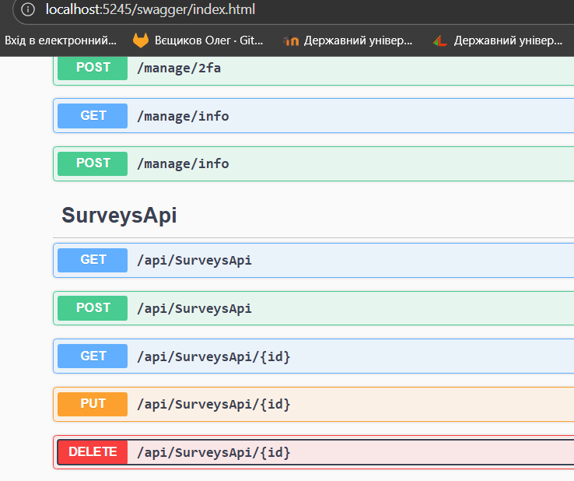
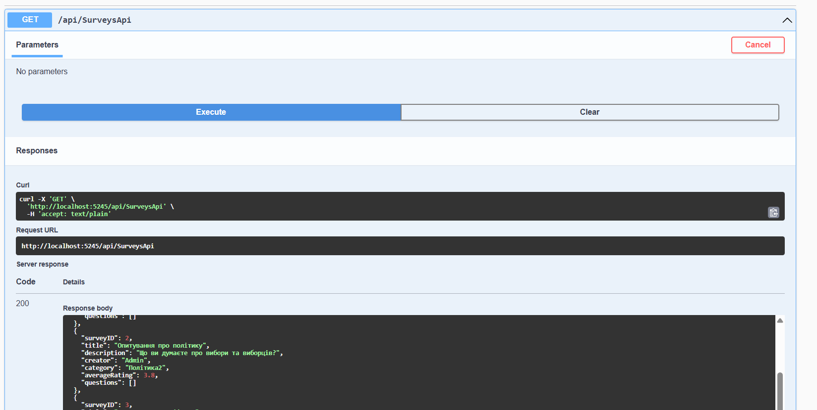
Тестування роботи за вибором id:
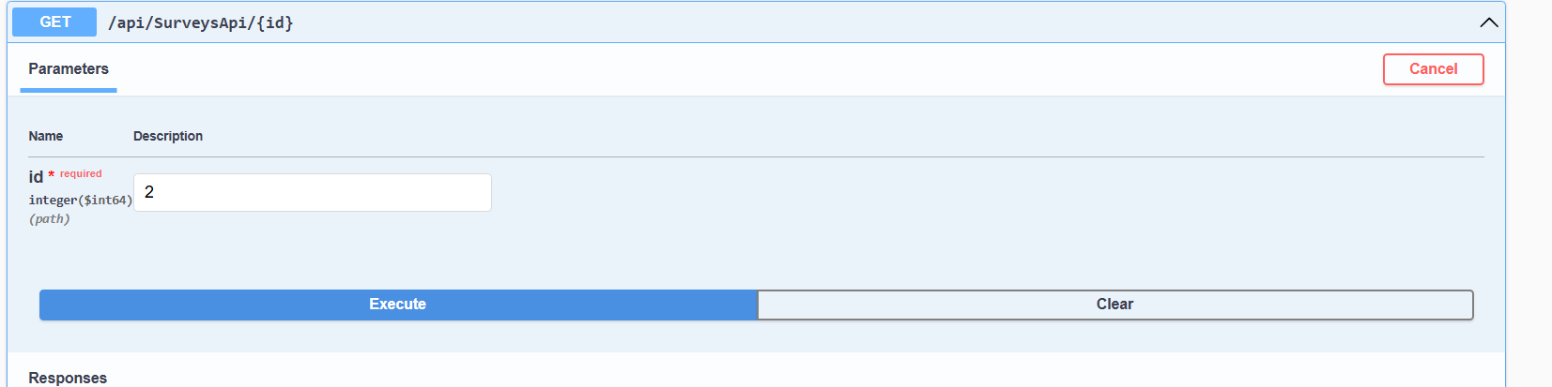
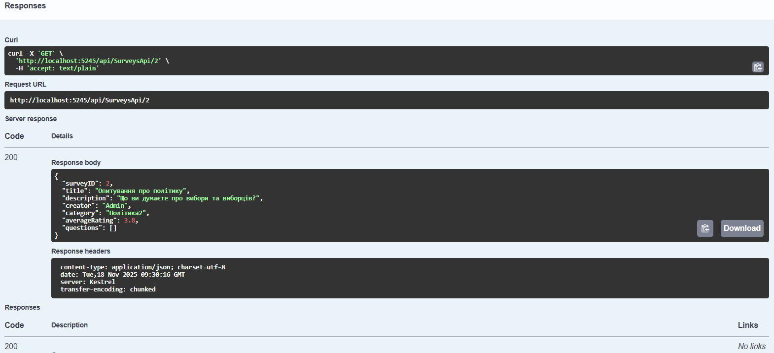

Вхід в ак адміна в залежності від версії Swagger
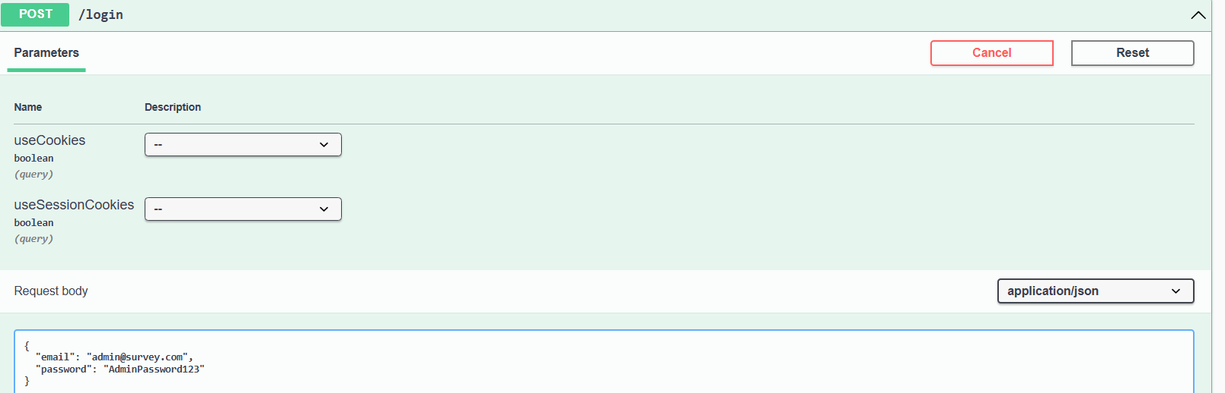

Результати перевірки:
GET-запити успішно повертають дані у форматі JSON.
Захищені методи: При спробі виконати DELETE без токена отримано статус 401
1. Встановлення необхідних залежностей
Для роботи з токенами у проект SurveyPortal.Api було додано пакет Microsoft.AspNetCore.Authentication.JwtBearer.
Команда встановлення:
dotnet add package Microsoft.AspNetCore.Authentication.JwtBearer --version 8.0.0
2. Налаштування автентифікації в Program.cs
У файлі конфігурації Program.cs було налаштовано сервіси автентифікації. Оскільки ми використовуємо .NET 8 Identity API, було застосовано сучасний підхід з використанням AddApiEndpoints та AddBearerToken.
Ключові зміни:
Вказано схему автентифікації за замовчуванням як IdentityConstants.BearerScheme.
Додано обробник AddBearerToken, який дозволяє API валідувати токени, видані вбудованим ендпоїнтом /login.

Лістинг конфігурації:
builder.Services.AddAuthentication(options =>
{
options.DefaultAuthenticateScheme = IdentityConstants.BearerScheme;
options.DefaultChallengeScheme = IdentityConstants.BearerScheme;
})
.AddBearerToken(IdentityConstants.BearerScheme);

builder.Services.AddAuthorization();

builder.Services.AddIdentityCore<IdentityUser>()
.AddRoles<IdentityRole>()
.AddEntityFrameworkStores<AppIdentityDbContext>()
.AddApiEndpoints(); // Додає підтримку токенів
3. Налаштування Swagger для роботи з JWT
Щоб мати змогу тестувати захищені методи прямо через Swagger UI, було додано конфігурацію AddSwaggerGen. Вона додає кнопку "Authorize" та дозволяє передавати заголовок Authorization: Bearer <token>.
Лістинг налаштування Swagger:
builder.Services.AddSwaggerGen(c =>
{
c.AddSecurityDefinition("Bearer", new OpenApiSecurityScheme
{
Description = "Введіть токен у форматі: Bearer {ваш_токен}",
Name = "Authorization",
In = ParameterLocation.Header,
Type = SecuritySchemeType.ApiKey,
Scheme = "Bearer"
});
});
4. Захист контролерів
До контролера SurveysApiController було додано атрибути [Authorize], щоб обмежити доступ до методів модифікації даних (Create, Update, Delete) лише для автентифікованих користувачів з роллю "Admin".
[HttpPost]
[Authorize(Roles = "Admin")] // Доступ тільки з валідним токеном адміна
public ActionResult<Survey> PostSurvey(Survey survey)
5. Перевірка працездатності
Тестування проводилося за допомогою Swagger UI.
Етап А: Автентифікація (Отримання токена) Було відправлено POST-запит на ендпоїнт /login з даними адміністратора.
Запит: {"email": "admin@survey.com", "password": "Admin_P@ssw0rd123!"}
Результат: Сервер повернув статус 200 OK та JSON-об'єкт з полем accessToken.
Приклад отриманої відповіді (зі Swagger):
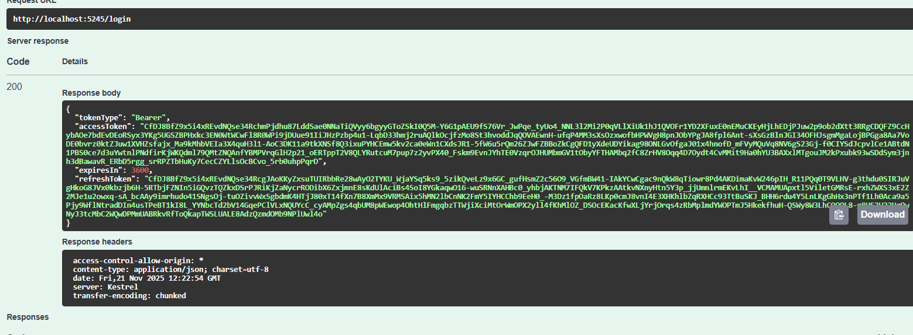
Етап Б: Виконання захищеного запиту
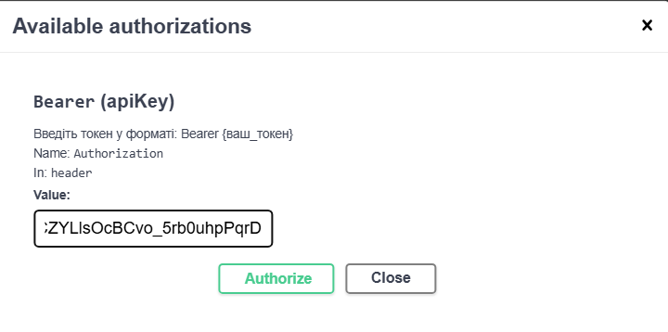
Отриманий токен було скопійовано та вставлено у вікно авторизації Swagger (Bearer <token>).
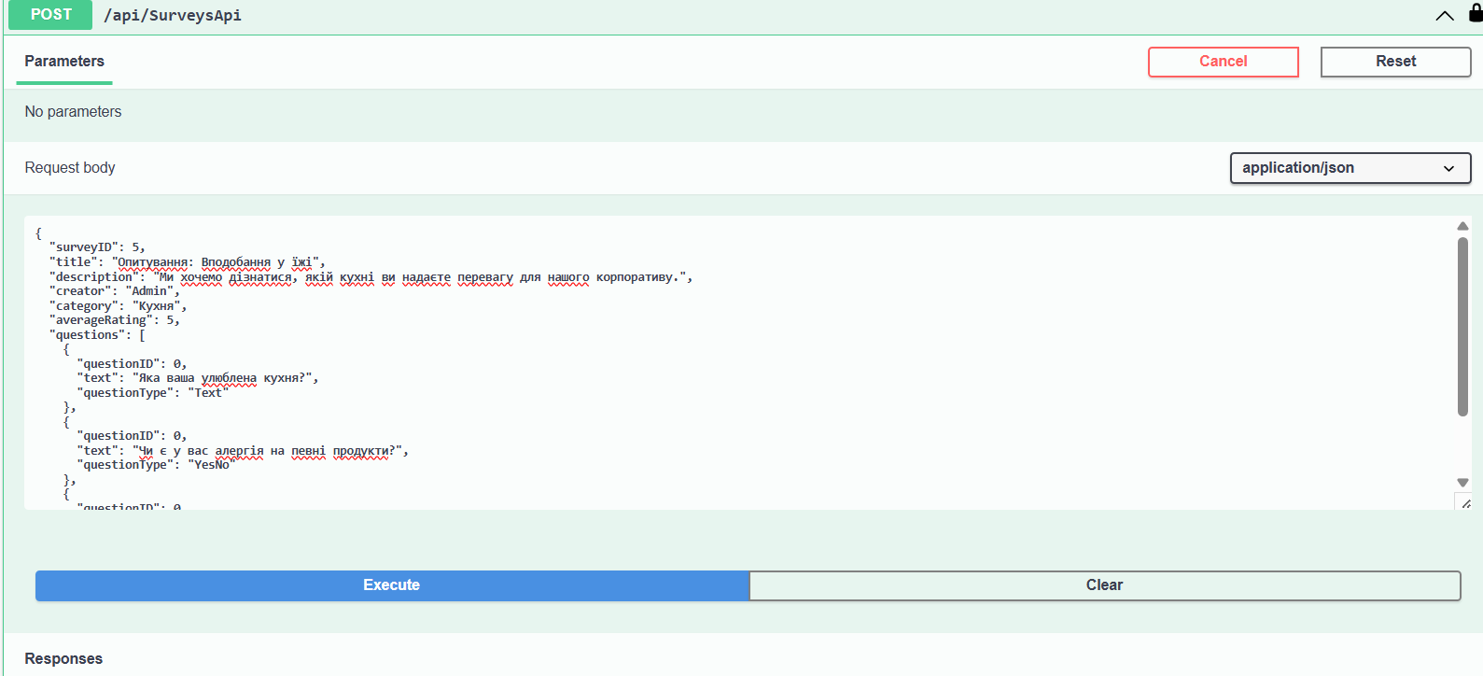
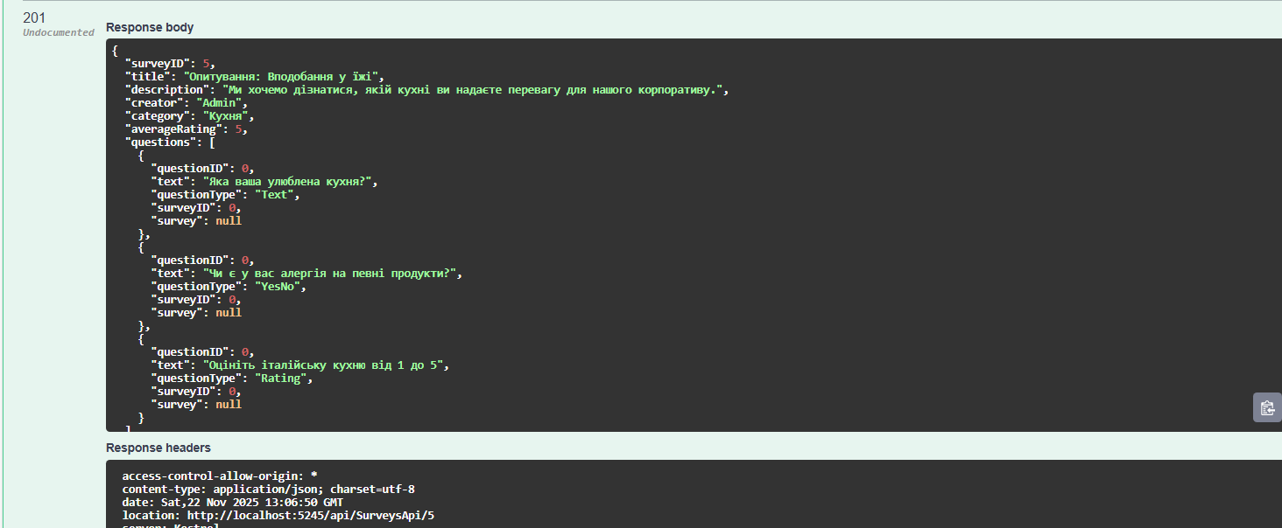
Виконано запит POST /api/SurveysApi для створення нового опитування.
Результат: Запит успішно пройшов перевірку токена, і сервер створив ресурс (код 201 Created). Спроба виконати цей же запит без токена завершилася помилкою 401 Unauthorized.
Висновок:
У ході лабораторної роботи було успішно реалізовано механізм JWT-автентифікації. Web API тепер підтримує безпечний обмін даними: клієнти отримують токен доступу після успішного входу і використовують його для підтвердження своїх прав при зверненні до захищених ресурсів. Swagger UI налаштовано для зручного тестування цього процесу.

